Comunicato stampa 15 giugno 2024

**Cosa succede in “Insolita Comune” ?**

***Proposte ed iniziative al centro della Nardò barocca per l’estate 2024***

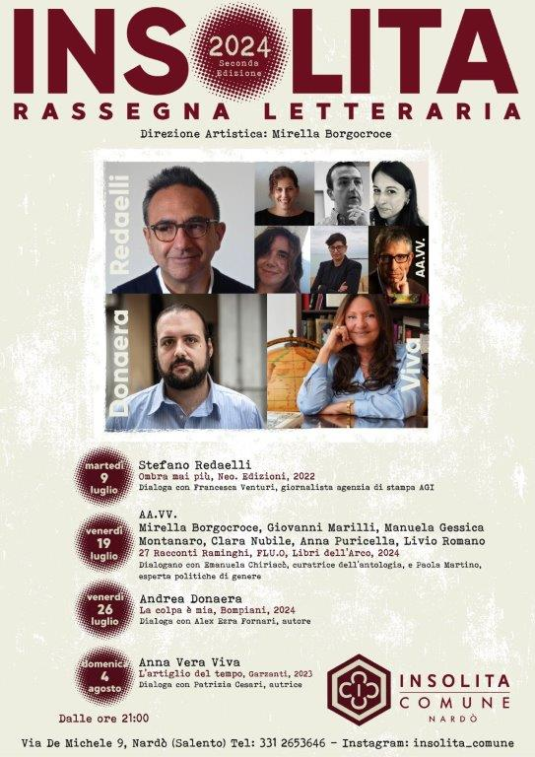

**Giugno 2024, INSOLITA COMUNE** riapre i battenti per la stagione estiva. Molti eventi in programma a partire dalla seconda edizione dell’**INSOLITA RASSEGNA LETTERARIA** che conta, come lo scorso anno, quattro importanti appuntamenti ambientati sulla suggestiva terrazza ***SUSU*** del palazzo di Insolita Comune, al 9 di Via De Michele a Nardò:

- MARTEDÌ 9 LUGLIO: ore 21:00 - **Stefano Redaelli** con il suo *Ombra mai più*, Neo.Edizioni, 2022, dialoga con **Francesca Venturi**, giornalista dell’agenzia di stampa AGI.

L’evento fa parte della programmazione di *CIRCONAUTA* *FESTIVAL INTERNAZIONALE DEL CIRCO CONTEMPORANEO,* che va dal 6 al 14 luglio e festeggiai suoi primi 10 anni, con inaugurazione il 29/06/24 dalle 19:00 per una festa che durerà tutta la notte.   
L’incontro con l’autore organizzato da INSOLITA è ispirato al tema del festival 2024: #FOU! *Folle,* e si svolge nei suoi spazi seguendo la tradizione del “palcoscenico diffuso” in tutto il centro cittadino.

- VENERDÌ 19 LUGLIO: ore 21:00 Mirella Borgocroce, Giovanni Marilli, Clara Nubile, Manuela Gessica Montanaro, Livio Romano, Anna Puricella. autrici e autori dell’antologia *27 Racconti Raminghi,* FLU.O, Libri Dell’Arco, 2024. ed **Emanuela Chiriacò**, direttrice di FLU.O e curatrice del volume, dialogano con **Paola Martino**, esperta politiche di genere.

- VENERDÌ 26 LUGLIO: ore 21:00 **Andrea Donaera,** autore di *La colpa è mia*, Bompiani, 2024, dialoga con **Alex Ezra Fornari**, autore

-DOMENICA 4 AGOSTO: ore 21:00 **Anna Vera Viva,** *L'artiglio del tempo. Un mistero tra gli oscuri vicoli di Napoli*, Garzanti, 2023, dialoga con **Patrizia Cesari**, scrittrice e creatrice de “Il salotto di Sant’Agata”.

**La Direzione artistica della rassegna è di Mirella Borgocroce**, musicista e scrittrice.

@mirellaborgocroce

INSOLITA si conferma crocevia originale e dinamico di idee, arte, bellezza e creatività in un ensemble che ambisce a connettere e far crescere assieme artisti, artigiani, intellettuali e appassionati del bello.

Durante l’estate, il piano rialzato ospiterà esposizioni temporanee e permanenti di artisti, come ***Dario Tarantino*** *con*i suoi corpi flessibili, il total white delle opere di ***Roberta Fracella*** ma anche prodotti sartoriali in stoffa, lampade, borse e cappelli per il brand ***Creanto***, le sedie intrecciate a mano di ***SEGGIA***, le magnifiche cornici di cartapesta di ***John-and-pepe-vintage***. Vintage anche la selezione personale di oggetti di Alessandra e Antonella che completa l’esperienza ad Insolita Comune.

**QUALCOSA IN PIU’ SU INSOLITA COMUNE,** nel pieno centro storico, **Via G.B De Michele 9**, a ridosso di Piazza Salandra, il cuore della meravigliosa cittadina barocca. Uno spazio pensato per ospitare una comunità delle arti e degli artisti, spunti di cultura legati alla letteratura, alla musica, alla scultura, al design, con oggetti per l’arredamento, la moda, l’artigianato. Insolita Comune racchiude già nel nome l’idea, il desiderio e la volontà delle ideatrici, Alessandra e Silvia, di creare uno spazio fisico che permetta di recuperare la “materialità” oggi dispersa nello spazio virtuale, forse troppo affollato. Uno posto che possa diventare un punto di incontro con molteplici valenze, individuate nell’intreccio fra le passioni delle curatrici e le specificità del luogo. E’ anche un concept store, nella sua accezione originaria: accogliente e unico dove far vivere un’esperienza plurisensoriale, generata dalla varietà di prodotti esposti, dall'architettura stessa dell'ambiente.

**I TRE SPAZI DI INSOLITA COMUNE:** Insolita si sviluppa su tre piani, ciascuno con un mood specifico generato dalla posizione, dagli allestimenti e dall’uso: tre mondi in uno. Partendo dall’alto la terrazza **Susu** per gli eventi, il piano strada per l’esposizione e il laboratorio **Sutta**, per raccontare insegnare e praticare le arti tipiche del Salento.

**QUALCOSA SU NARDO’** è una cittadina situata in Salento. Siamo nel tacco d’Italia, una lingua di terra che comprende interamente la provincia di Lecce e parte di quella di Brindisi e Taranto; si affaccia su due mari: l’Adriatico a levante, lo Ionio a ponente. Il clima è mite durante l’inverno, con temperature che raramente scendono sotto i 10 gradi centigradi ed estive da aprile a fine ottobre. Nel Salento il turismo si sviluppa in tutte le sue forme: culturale, balneare, enogastronomico, ecc. Ma uno degli aspetti più interessanti è legato alle tradizioni che ne fanno la cultura, straordinariamente preservata dalla condizione di non essere una terra di passaggio. Santa Maria di Leuca è “finibus terrae”: in Salento non passi per caso, ci arrivi solo perché lo vuoi.

L’impegno di Insolita Comune è in linea con la pratica dell’accoglienza turistica a Nardò, che si è sviluppata con il recupero e l’affitto di residenze di valore storico e culturale, da privato a privato, una modalità indispensabile per preservare la Regione dal prevalere di strutture turistiche invadenti, moderne, in forma di villaggio turistico, o fuori contesto. Queste sono una risposta speculativa del tutto contraria all’ottica di conservare, valorizzare e rispettare ciò che già esiste, insieme alla popolazione locale, che ne ricava lavoro e prosperità.

**Alessandra Martino e Silvia Priore** hanno concepito e realizzato il progetto di INSOLITA COMUNE

**Alessandra** è originaria di Lecce, laurea al DAMS in cinema e teatro. Ama la musica che ha vissuto anche direttamente come batterista, si è occupata professionalmente di moda, ufficio stampa prevalentemente nel settore del turismo, organizzatrice con capacità di relazione, comunicative e creative. **Silvia** ha origini pugliesi tra Bari e Taranto, una vita in Emilia Romagna, assieme ad Alessandra da 20 anni si occupa di comunicazione, ufficio stampa, progettazione e realizzazione di eventi, operano con la società **Quattordicia Comunicazione srl** ha una sede storica a Bologna e a Nardò. [www.quattordiciacomunicazione.it](http://www.quattordiciacomunicazione.it)

@Quattordicia_comunicazione

@Insolita_Comune

Il concept grafico è di **Alex Ezra Fornari** @fornarigraphicdesign

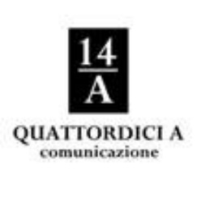

Ufficio stampa Quattordicia Comunicazione srl [quattordiciacomunicazione.it](https://quattordiciacomunicazione.it/)

Via Dotti 14/a-Bologna- Via De Michele 9-Nardò [info@quattordicia.it](mailto:info@quattordicia.it)

Instagram: insolita_comune

Direzione artistica Alex Ezra Fornari: instagram Fornarigraphicdesign